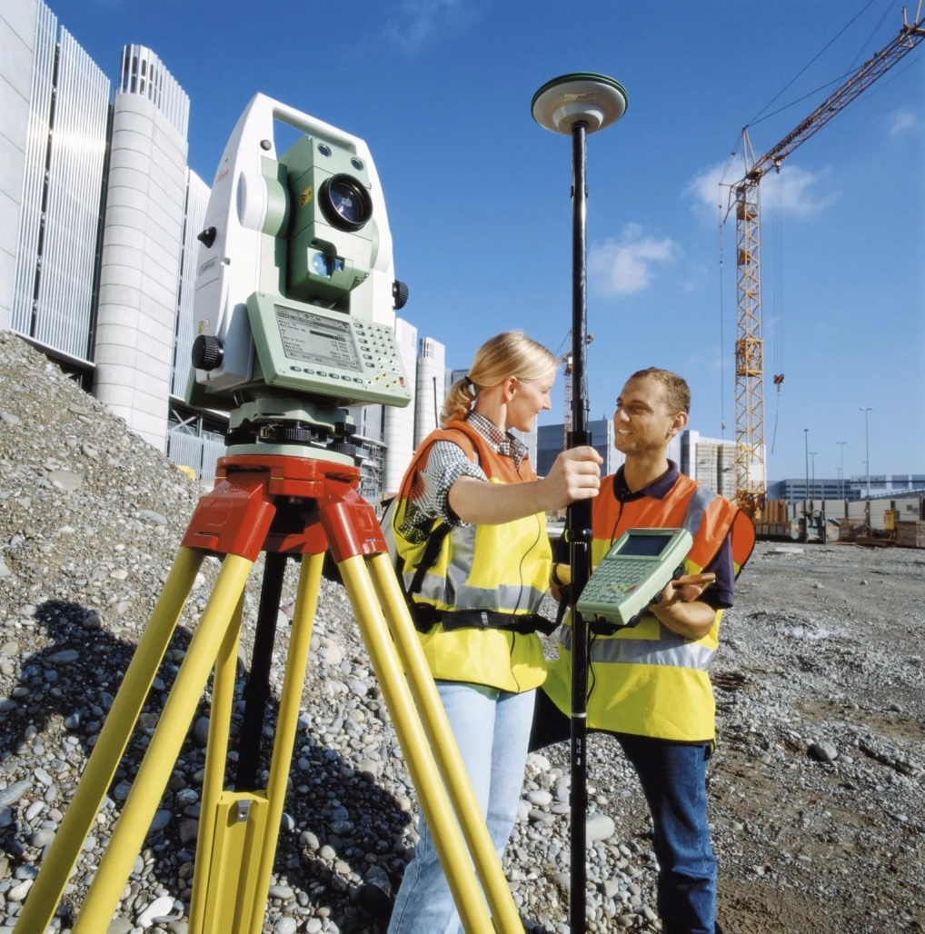

Лицензирование геодезической и картографической деятельности

Лицензирование геодезической и картографической деятельности осуществляется Федеральной службой государственной регистрации, кадастра и картографии и ее территориальными органами (на территории Вологодской области лицензирующим органом является Управление Росреестра по Вологодской области).
Лицензия на осуществление геодезической и картографической деятельности требуется организациям, предприятиям и индивидуальным предпринимателям для осуществления следующих видов работ:
- определение параметров фигуры Земли и гравитационного поля;
- создание и (или) обновление государственных топографических карт или государственных топографических планов;
- создание государственных геодезических сетей;
- создание государственных нивелирных сетей;
- создание государственных гравиметрических сетей;
- создание геодезических сетей специального назначения, в том числе сетей дифференциальных геодезических станций;
-установление, изменение и уточнение прохождения государственной границы Российской Федерации;
-установление и изменение границ между субъектами Российской Федерации и границ муниципальных образований.
Деятельность, на которую предоставляется лицензия, осуществляется на всей территории Российской Федерации и на иных территориях, над которыми Российская Федерация осуществляет юрисдикцию в соответствии с законодательством Российской Федерации и нормами международного права.
Наличие лицензии подтверждает, что организация, предприятие и индивидуальный предприниматель располагает соответствующими специалистами, сертифицированным оборудованием и программным обеспечением для выполнения лицензируемых работ, а также несет ответственность за качество произведенных работ.
Для получения государственной услуги по лицензированию геодезической и картографической деятельности (предоставление лицензии, переоформление лицензии), консультации по вопросам лицензирования, необходимо обратиться с заявлением в порядке, установленном законодательством в Управление Росреестра по Вологодской области по адресу: г. Вологда, ул. Челюскинцев, д. 3, каб. 307, т. 8(172) 72-76-13.

Пресс-служба Управления Росреестра по Вологодской области

